Вопрос № 1: **«Новые правила оказания первой помощи пострадавшим»**

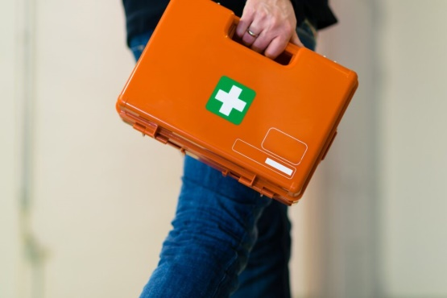

Вступила в силу новая редакция статьи 31 Федерального закона «Об основах охраны здоровья граждан в Российской Федерации» от 21.11.2011 № 323-ФЗ. Изменения были внесены [Федеральным законом от 14.04.2023 № 135-ФЗ](http://publication.pravo.gov.ru/Document/View/0001202304140049). Статью 31 переписали полностью: от термина «Первая помощь» и до введения порядка оказания первой помощи, утверждения ее последовательности, и расширения перечня состояний, при которых такая помощь должна быть оказана.

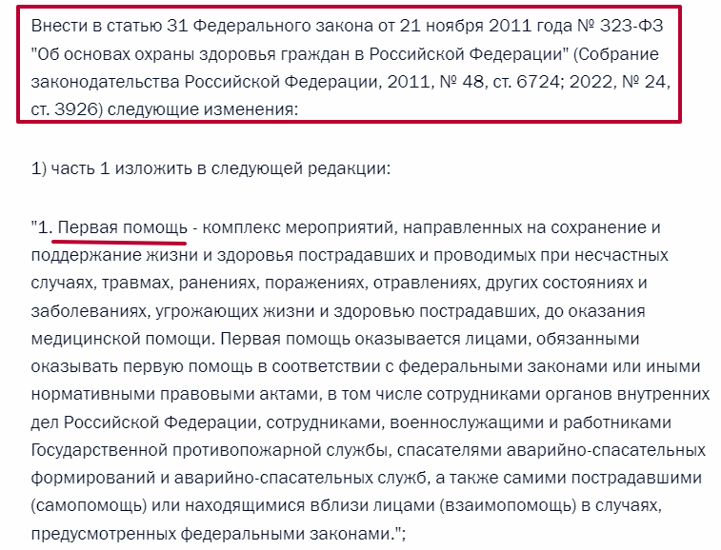

В эту же дату, то есть с 1 сентября 2024 года вступил в силу [**приказ Минздрава России от 03.05.2024 № 220н**](http://publication.pravo.gov.ru/document/0001202405310015), который утвердил порядок оказания первой помощи. Новый приказ содержит расширенный перечень состояний, а также мероприятий по непосредственному оказанию первой помощи и последовательность проведения таких мероприятий. **Такая практика вводится впервые в истории оказания первой помощи в Российской Федерации.**

**Изменения в правилах оказания первой помощи поистине революционные:**

**⇒** Новые состояния: укусы или ужаливания ядовитых животных, острые психологические реакции на стресс и судорожный приступ с потерей сознания.

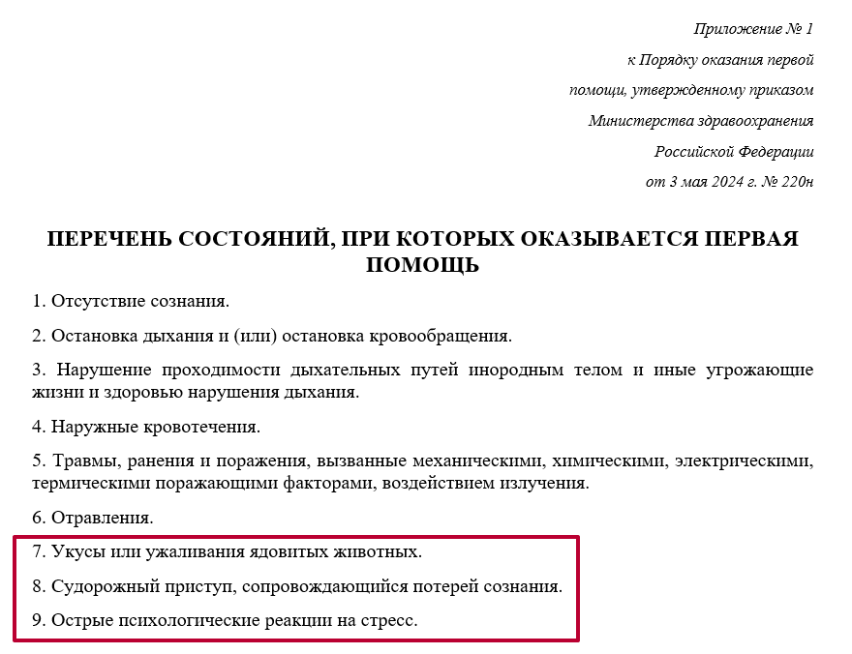

**⇒**Первую помощь с 1 сентября нужно будет оказывать, получив согласие от пострадавшего, и нельзя ее проводить, если пострадавший или его представитель отказались. Если пострадавший вне сознания, разрешение на оказание первой помощи получать не нужно, если только не известно ранее, что пострадавший отказывался от такой помощи.

**⇒** Если пострадавших несколько, в первую очередь, помощь нужно будет оказывать тому, чье состояние хуже. Например, если вы стали очевидцем того, что одного работника придавило балкой, а второй работник ушиб ногу, необходимо правильно расставить приоритеты: упавшая балка может стоить жизни, если произойдет артериальное кровотечение.

**Что нужно скорректировать в работе по первой помощи**

Изменения, как вы убедились сами, масштабные, поэтому необходимо подкорректировать многие локальные акты, в том числе — **программы обучения оказанию первой помощи**. В этих программах необходимо **актуализировать информацию по новой версии термина «Первая помощь» и указать перечень мероприятий по оказанию первой помощи и ее последовательность**.

Пройти обучение по оказания первой помощи пострадавшим вы можете в нашем Центре. На нем вы узнаете правила оказания первой помощи, научитесь правильно оценивать характер травм при несчастном случае, чтобы быстро принять верное решение.

**Новые требования к комплектации аптечки для оказания работниками первой помощи пострадавшим с 1 сентября 2024 года**

С 1 сентября 2024 года [**приказом Минздрава от 24.05.2024 № 262**](http://publication.pravo.gov.ru/document/0001202405310074)**н** изменили требования к аптечкам первой помощи. Комплектацию изменили, но не существенно. Например, количество нестерильных одноразовых масок уменьшили с 10 до 2 штук, устройство для проведения искусственного дыхания увеличили до 2, а также добавили в аптечку эластичные бинты. Смотри сравнительную таблицу.

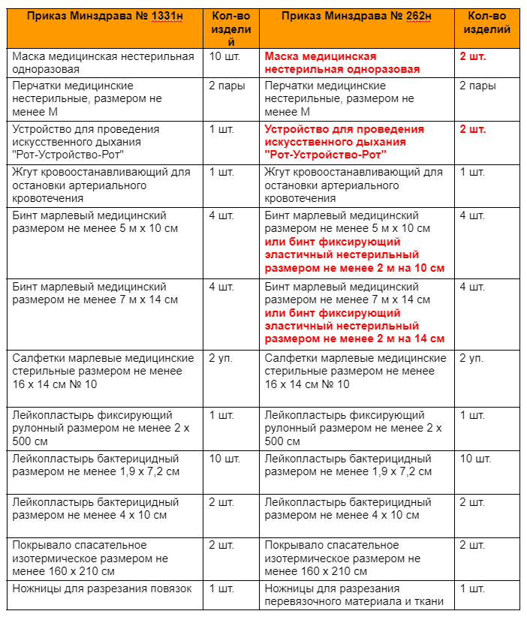

Кроме медицинских изделий, аптечка также должна быть укомплектована инструкцией по оказанию первой помощи с использованием аптечки, футляром или сумкой, а также блокнотом формата не менее A7 и маркером черным (синим) или карандашом. Последних двух позиций в прошлом приказе не было.

**Важно!** Аптечки, произведенные до 1 сентября 2024 года разрешено применять до истечения срока годности содержащихся в них медицинских изделий, но не позднее 1 сентября 2027 года. Поэтому не торопитесь выкидывать старые аптечки. Может быть, потребуется доложить в них блокнот и черный карандаш, а также еще одно устройство «Рот в рот».

**Что нужно скорректировать в работе по аптечкам**

**Проведите ревизию аптечек.** Начните с ревизии имеющихся в организации аптечек. Несмотря на то, что аптечки разрешили использовать в работе до окончания срока годности медицинских изделий, вы должны пересмотреть аптечки, добавить недостающие средства, и убрать лишние. Напоминаем, что масок теперь должно быть не 10, а 2, а устройств для проведения сердечно-легочной реанимации стало 2 вместо 1. Не забудьте положить блокнот, маркер или карандаш черного или синего цвета.

**Закажите недостающие медицинские изделия.** Чтобы добавить недостающие средства, составьте заявку и служебную записку руководителю, с обязательным указанием НПА, который требует такие изменения в составе аптечки.

**Составьте новую инструкцию по оказанию первой помощи.** Учтите, что старая инструкция уже не подойдет. Разработайте и вложите в каждую аптечку новую инструкцию по оказанию первой помощи — актуализированную под новый перечень состояний, при которых первая помощь должна быть оказана.

**Проведите внеплановый инструктаж.**После утверждения инструкции организуйте внеплановый инструктаж на рабочем месте.

**Включите расходы на аптечки в план финансового обеспечения предупредительных мер.** Для этого вам понадобится приказ руководителя о том, где размещаются посты первой помощи в вашей организации.